КОМИ РЕСПУБЛИКАСА «ЛУЗДОР» МУНИЦИПАЛЬНŐЙ РАЙОНЛŐН
«ГУРЬЁВЧИ» СИКТ
ОВМŐДЧŐМИНЛŐН
АДМИНИСТРАЦИЯ

АДМИНИСТРАЦИЯ
СЕЛЬСКОГО ПОСЕЛЕНИЯ «ГУРЬЕВКА» МУНИЦИПАЛЬНОГО РАЙОНА «ПРИЛУЗСКИЙ» РЕСПУБЛИКИ КОМИ
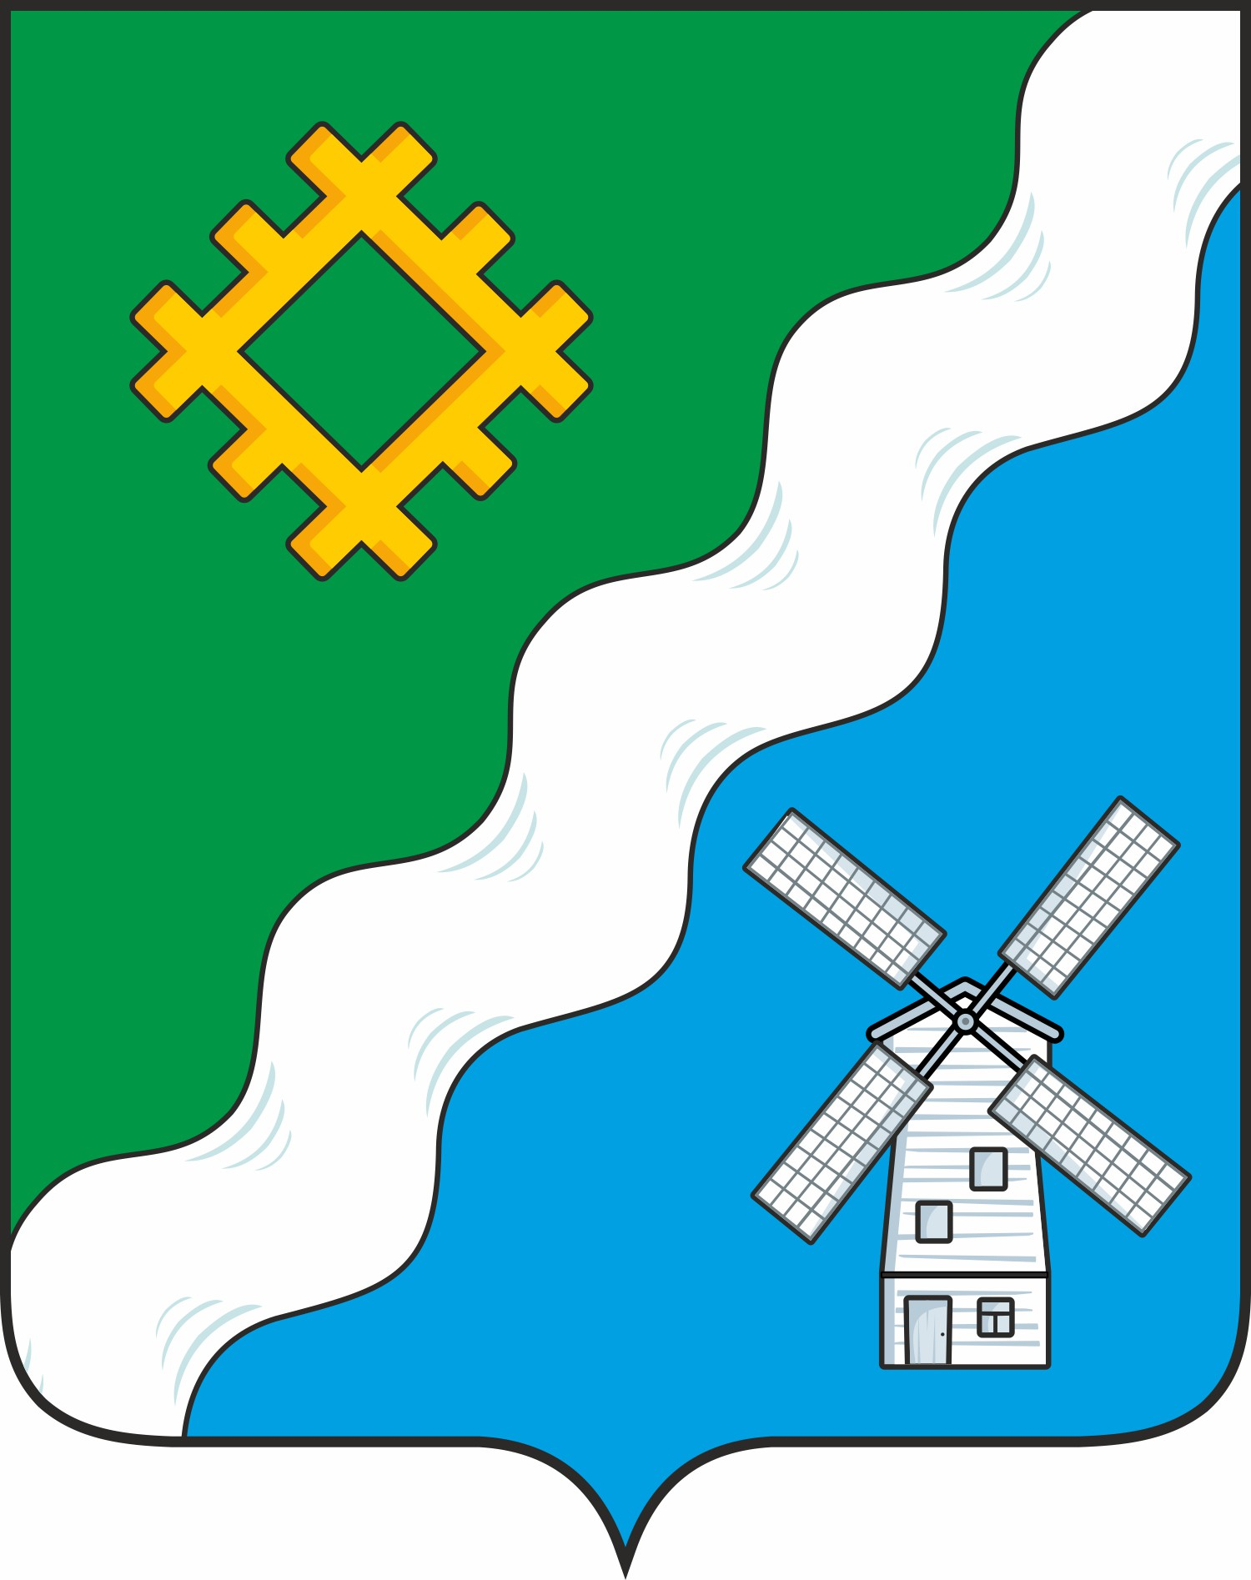

ШУŐМ
ПОСТАНОВЛЕНИЕ
от «17 » июля 2024 года
№ 23

168164, Республика Коми, с. Гурьевка

О внесении изменений в постановление администрации сельского поселения «Гурьевка» муниципального района «Прилузский» Республики Коми от 24 декабря 2021г. № 49 «Об утверждении перечня главных администраторов доходов бюджета сельского поселения «Гурьевка» муниципального района «Прилузский» Республики Коми и порядка внесения изменений в перечень главных администраторов доходов бюджета сельского поселения «Гурьевка» муниципального района «Прилузский» Республики Коми»

В соответствии со статьей 160.1 Бюджетного Кодекса Российской Федерации, постановлением Правительства Российской Федерации от 16 сентября 2021г. № 1569 « Об утверждении общих требований к закреплению за органами государственной власти (государственными органами) субъекта Российской Федерации, органами управления территориальными фондами обязательного медицинского страхования, органами местного самоуправления, органами местной администрации полномочий главного администратора доходов бюджета и к утверждению перечня главных администраторов доходов бюджета субъекта Российской Федерации, бюджета территориального фонда обязательного медицинского страхования, местного бюджета», администрация сельского поселения «Гурьевка» постановляет:
1.Внести в постановление администрации сельского поселения «Гурьевка» муниципального района «Прилузский» Республики Коми от 24 декабря 2021г. № 49 «Об утверждении перечня главных администраторов доходов бюджета сельского поселения «Гурьевка» муниципального района «Прилузский» Республики Коми и порядка внесения изменений в перечень главных администраторов доходов бюджета сельского поселения «Гурьевка» муниципального района «Прилузский» Республики Коми» следующее изменение:
1.1. в приложении 1 к постановлению раздел «925 Администрация сельского поселения «Гурьевка» муниципального района «Прилузский» Республики Коми» таблицы приложения 1 к постановлению дополнить позицию следующего содержания:
925 | 1 14 02053 10 0000 410 | Доходы от реализации иного имущества, находящегося в собственности сельских поселений (за исключением имущества муниципальных бюджетных и автономных учреждений, а также имущества муниципальных унитарных предприятий, в том числе казенных), в части реализации материальных запасов по указанному имуществу
- Настоящее постановление вступает в силу со дня его подписания.
Глава сельского поселения «Гурьевка» М.А.Яценко

